**Дата:**  23.09.2022 **Урок:**  фізична культура **Клас: 2-В**

**Вчитель:** Таран Н.В.

Тема. **О.В. ТМЗ. Загально-розвивальні вправи з м’ячем. Комплекс фіз­культурної паузи. Вправи на положення тіла у просторі: упори лежачи, лежачи ззаду. ЗФП: присідання, виси. Рухлива гра.**

**Мета**: повторити правила безпеки та поведінки на уроках фізкультури; ознайомити з комплексом загально-розвиваючих вправ з м’ячем ; закріплювативміннярозмикатися та змикатися приставними кроками,перешиковуватися із колони по одному в колону по три (чотири);розвивати правильну поставу; вчити вправам на положення тіла у просторі: сіди (на п'ятах, зігнувши ноги), упори присівши, тренувати м'язи тулуба з вихідних положень сидячи; сприяти вихованню морально-вольових якостей: витривалості, сили, здорового способу життя.

**Опорний конспект уроку**

1. Правила техніки безпеки під час занять спортом в домашніх умовах.

[**https://youtu.be/Gl04yaXfpLo**](https://youtu.be/Gl04yaXfpLo)

2.Організовуючі вправи: перешикування із колони по одному в колону по три (чотири), розмикання і змикання.

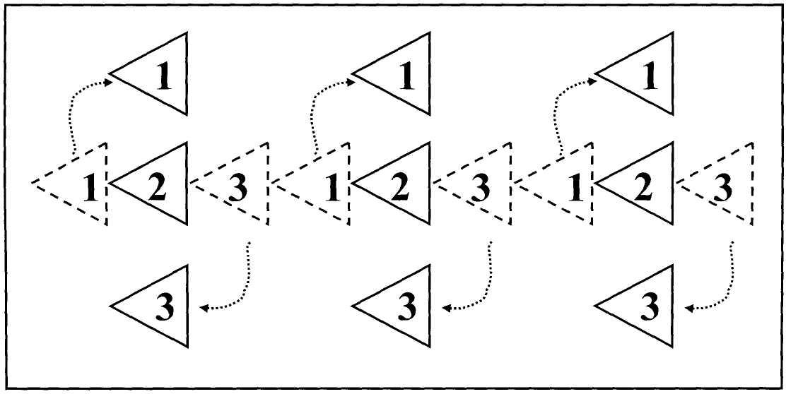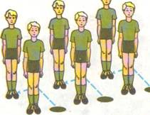

3.Загальнорозвивальні вправи з м’ячем.

[**https://www.youtube.com/watch?v=Sjpiyslrrjs**](https://www.youtube.com/watch?v=Sjpiyslrrjs)

1. ЗФП: вправи на положення тіла у просторі: сіди (на п'ятах, зігнувши ноги), упори присівши ЗФП: комплекс для формування правильної постави.

[**https://www.youtube.com/watch?v=Cv9Z6TjJv1E**](https://www.youtube.com/watch?v=Cv9Z6TjJv1E)

1. Вправи для м'язів тулуба з вихідних положень сидячи.

**https://www.youtube.com/watch?v=gTVNIjh8zys**

1. Рухлива гра «Вітер і листя»

[**https://www.youtube.com/watch?v=Owpxdpn8P1w**](https://www.youtube.com/watch?v=Owpxdpn8P1w)